TÉMA TÝDNE PRO DĚTI A RODIČE 29. – 31. 3. 2020
JARO JE TU
VZDĚLÁVACÍ CÍL: seznámení s Velikonocemi a tradicemi při nich
VZDĚLÁVACÍ OBLASTI:

POHYB
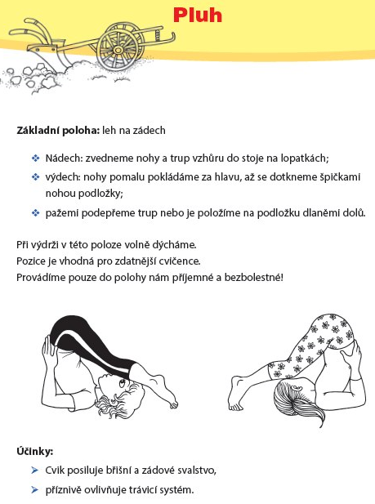
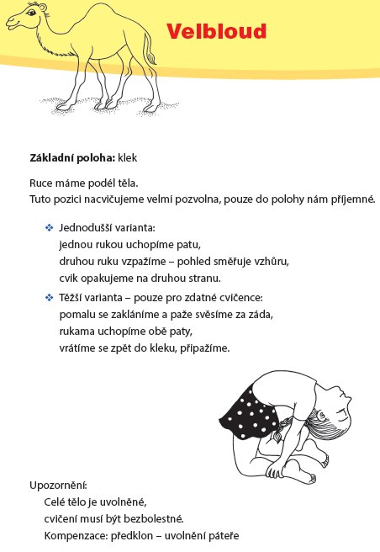
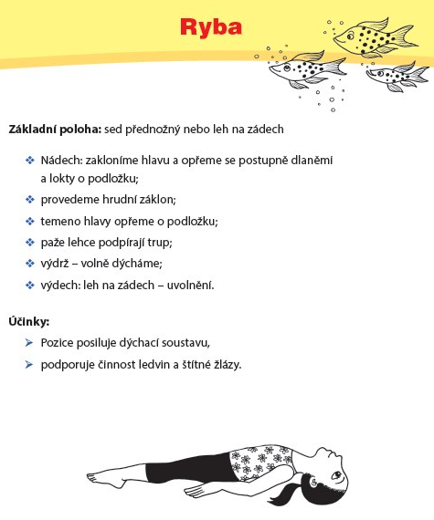
- Jóga pro děti:

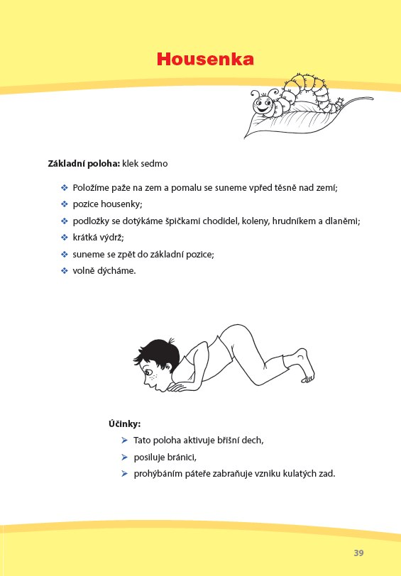
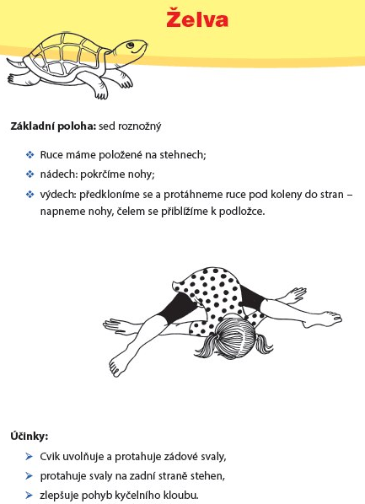
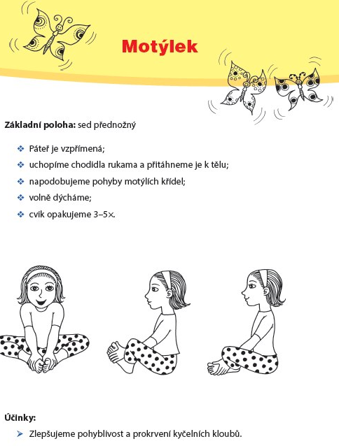

ŘEČ
- Převyprávění známé pohádky ,,O Červené karkulce“ pomocí obrázků viz příloha č. 1
- Povídání o blížících se Velikonocích
  - Jak se slaví?
  - Znáš nějakou velikonoční koledu?
  - Jaké jsou symboly Velikonoc? (pomlázka, kraslice,…)

POZNÁVÁNÍ
- Pracovní list viz příloha č. 2
- Dobrovolný pracovní list pro zájemce viz příloha č. 3
- Grafomotorika vit příloha č. 4

ESTETIKA
- Písnička „pomlázka“ viz příloha č. 5
- Básnička:
  - „Zima už se loučí s námi,
snížek už je za horami.
Sluníčko si češe vlasy,
v zahradách už brzy asi -
Pokvete nám petrklíč,
odežene zimu pryč“

PRACOVNÍ ČINNOSTI
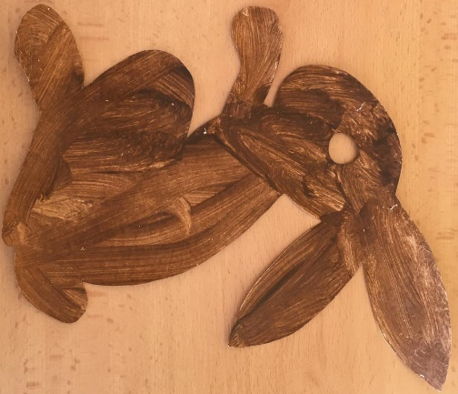
- Zajíček
- Potřebné pomůcky: nůžky, vodovky/tempery, štětec

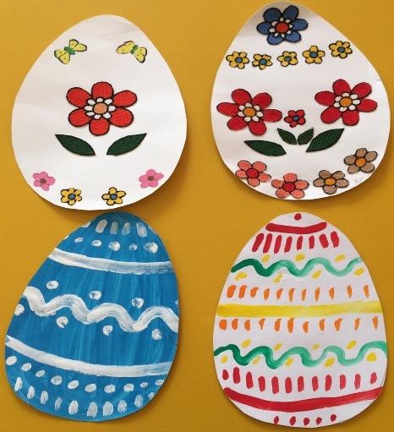

- Velikonoční vajíčko:
- Pomůcky – nůžky, vodovky/tempery, štětec, nebo látka a lepidlo

POBYT VENKU
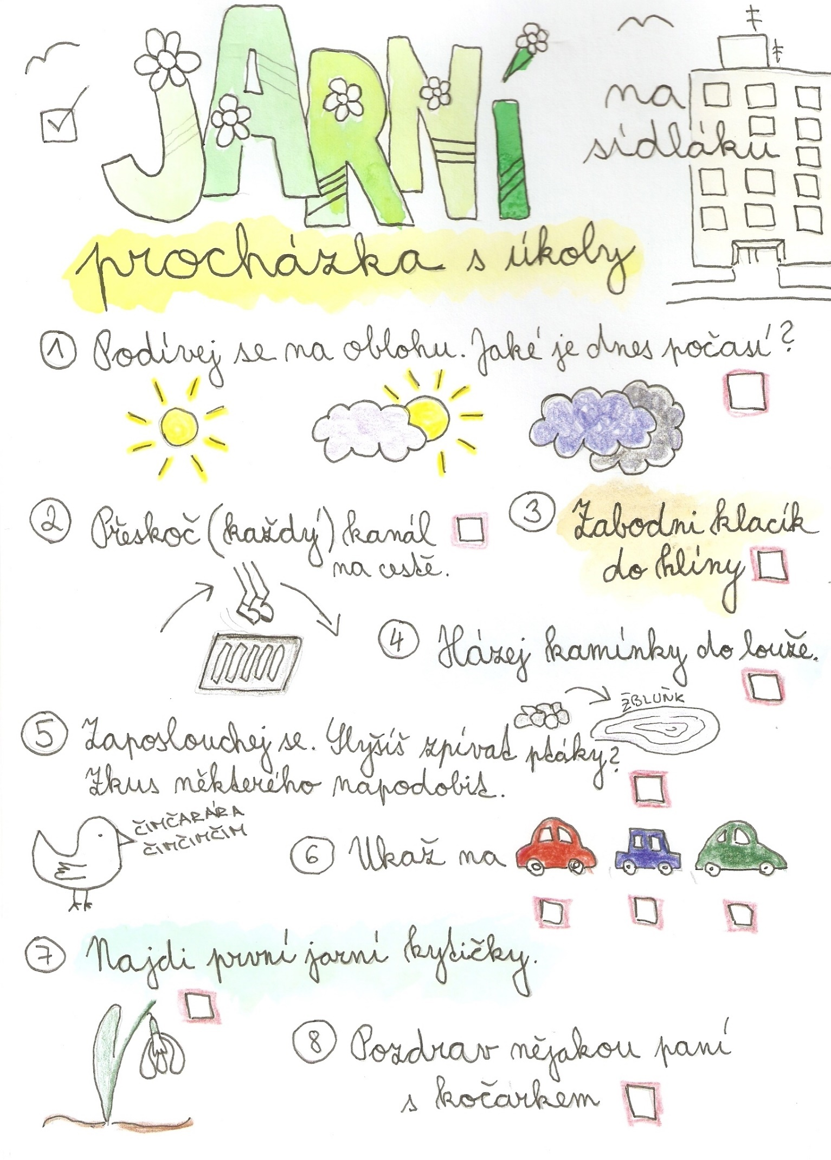
Použité zdroje: obrázky Google, Pinterest, Jóga ve školce, zpěvník

Příloha č. 1
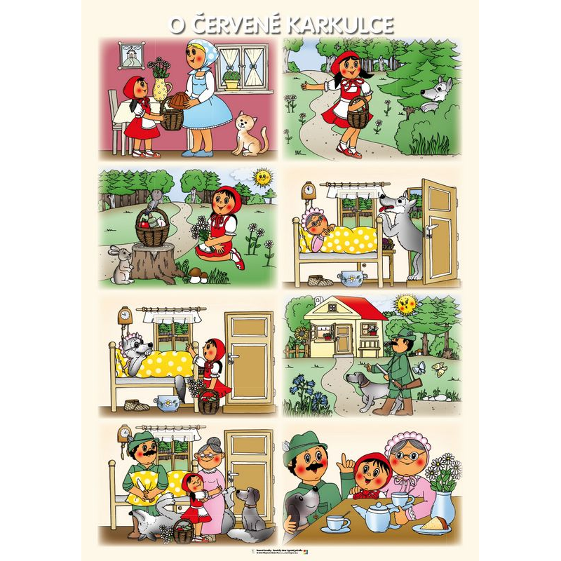

Příloha č. 2
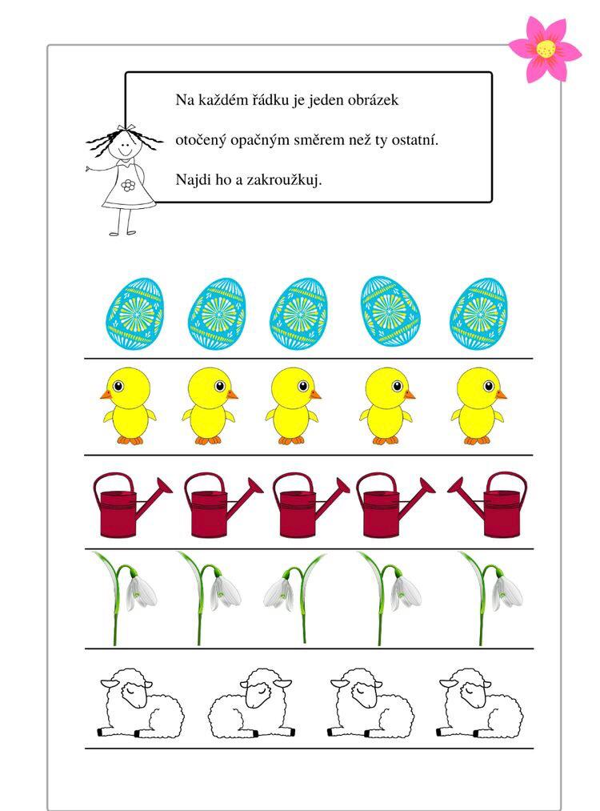

Příloha č. 3 – dobrovolné
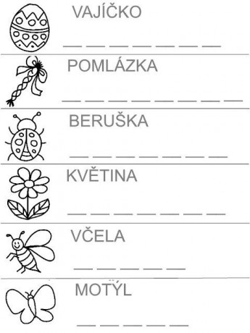

Příloha č. 4
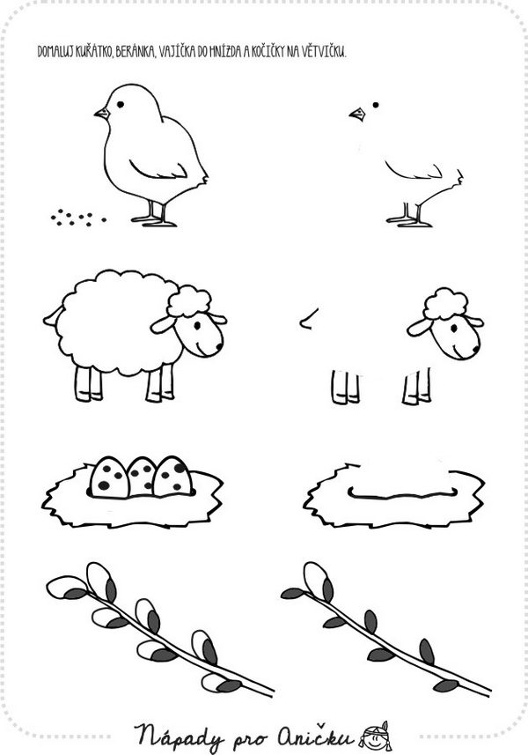

Příloha č. 5

